Projeto

Resumo Estratégico

###### Histórico de Revisão

|  |  |  |  |
| --- | --- | --- | --- |
| Data | Versão | Descrição | Autor |
| *08/08/2013* | 1.0 | Criação do documento | *Jayro Mazzi Junior* |
|  |  |  |  |
|  |  |  |  |
|  |  |  |  |

###### Responsabilidades

|  |  |
| --- | --- |
| Nome | Função |
| *Jayro Mazzi Junior* | Criação do documento |
|  |  |
|  |  |
|  |  |

Versão: 0.1

Última atualização: 09/08/2013 10:54

# **Objetivo**

Documentar o contexto de ideias que levaram à concepção inicial do projeto Empregos.net e estabelecer diretrizes e metas que deverão nortear as atividades de planejamento e implantação propriamente ditos.

## Situação Organizacional

O site Rio Vagas (riovagas.com.br) tornou-se uma referência para quem procura por oportunidades no mercado de trabalho do Rio de Janeiro. Com uma linguagem visual direta e despojada, funciona como um grande classificado de empregos. O modelo de negócio adotado produz receita a partir de anúncios via Google distribuídos pelo site, o que permite manter gratuita a prestação de serviços ao usuário.

A partir do sucesso do site RioVagas, identificou-se a oportunidade de estender as possibilidades de serviços, de forma a atender um fatia de público mais abrangente.

A necessidade de se manter em funcionamento o RioVagas, sem prejuízo do enorme tráfego de usuários gerado atualmente, assim como a necessidade de se desenvolver uma arquitetura mais flexível e robusta que pudesse sustentar novas funcionalidades, levaram à decisão de se desenvolver um sistema independente do RioVagas, do qual tratamos neste documento, doravante denominado Emprego.Net.

Uma possível migração posterior dos dois sistemas será fruto de análises e decisões estratégicas futuras.

Dessa maneira, pretende-se desenvolver um website para recrutamento, que ofereça, a princípio gratuitamente, uma completa gama de ferramentas de alto nível, tanto para profissionais, quanto para empresas, baseado no modelo de sustentabilidade por meio de anúncios pagos e assim inserir-se entre os principais players do mercado de recrutamento digital.

## Premissas

### **Público**

Principal e preferencialmente, o site deverá focalizar profissionais de classes C e D, mas não se limitando a esses, além de empresas em geral.

### **Referências de mercado**

Catho e LinkedIn, pelo conjunto das soluções e pelas funcionalidades que apresentam.

### **Pontos de atenção**

* Administração facilitada de vagas e currículos, de forma a agilizar e impulsionar os processos do negócio.
* Mecanismo de busca eficiente e versátil
* Interação dos usuários, com envio de mensagens, grupos de interesse e discussão e facilidades de rede social.
* Perfis de acesso adequados às diferentes categorias de interação com o sistema.
* SEO e Google AdSense, com gerenciamento aprimorado de banners e anúncios.
* Escalabilidade do sistema, com vistas à implantação futura de funcionalidades para rentabilização (serviços pagos), idiomas adicionais.
* Solução adequada a grandes volumes de e-mail
* Pronto para a nuvem.
* Pronto para mobile.

### **Usuários, Perfis e Interação**

Dentre os potenciais usuários do sistema, identificam-se como principais os seguintes:

#### Empresas

* Empresas que buscam por profissionais no mercado para preenchimento do seu quadro e/ou disponibilizam vagas.
* Empresas de recrutamento que buscam por profissionais e vagas no mercado e/ou disponibilizam vagas para seus clientes.
* Empresas/pessoas jurídicas que atuam como profissionais ou como recrutadores, que buscam por profissionais e vagas no mercado e/ou disponibilizam vagas em seu próprio nome ou para seus clientes.

#### Profissionais

* Profissionais que buscam por oportunidades de trabalho, seja procurando por posições de interesse, seja disponibilizando seu currículo para possíveis interessados ou ainda participando de processos de seleção.

A partir dessa premissa e das funcionalidades previstas, podemos estabelecer as principais possibilidades de interação, resultando numa extensa rede de interação, exemplificada na imagem a seguir.

O emprego de uma abordagem voltada a redes sociais visa impulsionar a interação dos usuários e, por conseguinte, gerar maior interesse, estimulando o uso da ferramenta.

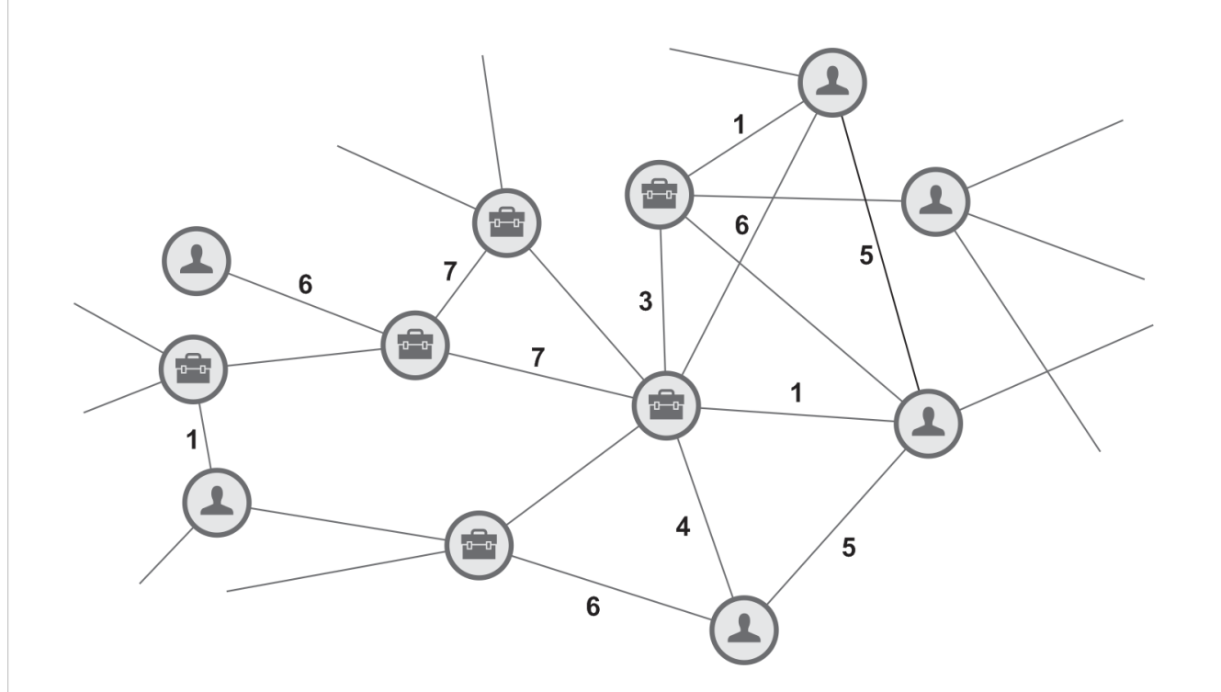

Como exemplos de interação podemos identificar na imagem:

1. Empresa busca profissional
2. Empresa de recrutamento associada a uma empresa cliente gerencia vagas e busca profissionais
3. Profissional busca oportunidade de trabalho em uma empresa
4. Profissionais interagem via rede social
5. Profissional troca mensagens com empresa
6. Empresas colaboram nos processos de recrutamento de pessoal

### **Participantes (*Stakeholders*)**

#### Emprego.Net

Entidade idealizadora do negócio e cliente do projeto.

**Representante: Augusto Schaffer**

#### High Design

Entidade desenvolvedora, responsável pela arquitetura técnica do projeto e sua implementação.

**Representante: Augusto Pissarra**

#### Senior Solution

Empresa parceira tecnológica da Emprego.Net, prestará apoio consultivo técnico aos envolvidos.

**Representante: Luciano Camargo**